LAPORAN TUGAS BESAR 1
Jaringan Syaraf Tiruan (IT6053)
Analisis dan Implementasi Klasifikasi Kualitas Kentang
Menggunakan Perceptron dan ADALINE
Kelompok:
Hansel Ivano Supratman (71231039)
Nicolas Krisna Prawirajati (71231019)
Program Studi Informatika, Fakultas Teknologi Informasi
Universitas Kristen Duta Wacana, Yogyakarta
2026

1. Masalah dan Tujuan
Penyortiran kualitas kentang secara visual bersifat subjektif dan sulit konsisten. Kasus ini dirumuskan sebagai supervised learning klasifikasi biner: masukan berupa dua fitur numerik warna citra (mean_red, mean_green), target berupa kelas kualitas +1 = Good (kelas positif) dan −1 = Rotten. Tujuan: (a) mengimplementasikan Perceptron dan ADALINE (Delta Rule) secara mandiri dengan NumPy; (b) menjalankan delapan pelatihan yang terkendali dan dapat diulang; (c) menjelaskan, berdasarkan bukti, perbedaan cara belajar kedua model, pengaruh η, epoch, dan standardisasi, serta keterbatasan hasil. Akurasi tidak dijadikan satu-satunya ukuran keberhasilan.

2. Dataset dan Kaitannya dengan Tugas 1
Pada Tugas 1 kelompok mengidentifikasi data citra kentang (Potato Quality Classification Dataset) dengan tiga mutu: Good, Defective, Rotten. Perceptron dan ADALINE memerlukan masukan numerik, sehingga setiap citra diringkas menjadi rata-rata intensitas kanal merah (mean_red) dan hijau (mean_green). Berkas yang dipakai eksperimen adalah dataset.csv di repository (tautan sumber, izin penggunaan, dan keterangan kolom ada di README).
- Observasi dan fitur: 300 baris, 2 fitur numerik, 1 kolom label. Missing value = 0; baris duplikat = 0.
- Pemilihan dua kelas: Good vs Rotten dipilih karena merupakan dua ekstrem mutu yang paling relevan untuk keputusan sortir (lolos / dibuang); kelas Defective tidak dipakai agar tugas tetap dua kelas. Distribusi seimbang: 150 Good (+1) dan 150 Rotten (−1).
- Statistik per kelas: mean_red Rotten 90,5 ± 18,3 (rentang 47,6–138,5) dan Good 141,4 ± 16,0 (100,7–189,9); mean_green Rotten 79,3 ± 21,8 dan Good 121,2 ± 14,0. Rentang kedua kelas saling tumpang tindih (100,7–138,5 pada mean_red).
- Pembagian data: 80:20 stratifikasi, random_state = 42 → latih 240 (120/120), uji 60 (30/30); pembagian yang sama dipakai kedua model. Standardisasi (Z-score) dipelajari hanya dari data latih (mean = [115,148; 101,291], std = [29,965; 27,831]) lalu diterapkan ke data uji sehingga tidak ada kebocoran data.
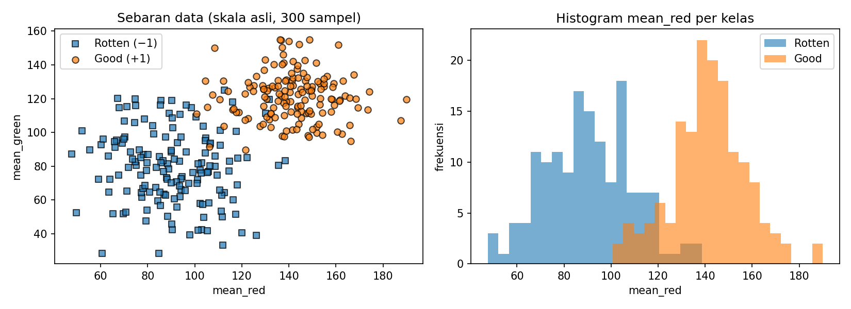
Gambar 1. Sebaran data (kiri) dan histogram mean_red per kelas (kanan); tampak daerah tumpang tindih di perbatasan.

3. Artikel dan Kode Pendukung
- Rosenblatt (1958) — artikel ilmiah asal Perceptron. Dipakai untuk aturan koreksi berbasis kesalahan tanda prediksi dan teorema konvergensi (hanya terjamin bila data terpisah linear). Dari sini kami menurunkan indikator keterpisahan: bila Perceptron tidak pernah mencapai nol kesalahan latih, data tidak terpisah linear.
- Widrow & Hoff (1960) — artikel ilmiah asal ADALINE/LMS. Dipakai untuk Delta Rule: galat dihitung dari keluaran linear sebelum ambang, sehingga fungsi objektif kuadrat dapat diturunkan.
- Raschka, dokumentasi mlxtend Adaline — sumber kode/teknis. Bagian yang diadaptasi: struktur kelas fit/net_input/predict dan pembaruan batch gradient descent. Perubahan kami: bias diperbarui eksplisit (b ← b + η·mean(e)); loss J = 1/(2n)·Σe² (bukan MSE); loss dicatat sebelum pembaruan tiap epoch dan J akhir dihitung setelah epoch terakhir; penghentian otomatis bila loss tak hingga/NaN; Perceptron kami tulis sendiri dengan riwayat pembaruan salah per epoch.
- Raschka & Mirjalili (2019) — buku teks rujukan modern implementasi algoritma klasifikasi neuron tunggal (Perceptron dan ADALINE) berbasis komputasi matriks NumPy murni.
- Wang & Xiao (2021) dan Su et al. (2020) — artikel ilmiah pendukung kasus klasifikasi mutu dan deteksi cacat kentang berbasis visi komputer, menjadi rujukan kontekstual pentingnya reduksi fitur warna dan tekstur visual dalam inspeksi otomatis.

4. Model Neuron dan Aturan Pembelajaran
Kedua model memakai z = wᵀx + b dengan w ∈ R², x = [mean_red, mean_green] (distandardisasi), dan keputusan ŷ = +1 jika z ≥ 0, −1 jika z < 0. Inisialisasi w = [0, 0], b = 0; urutan sampel tetap (tanpa pengacakan); 50 epoch.
Perceptron (per sampel): Δ = η(y − ŷ); w ← w + Δx; b ← b + Δ. Galat diskrit: 0 bila benar dan ±2 bila salah, sehingga bobot hanya berubah pada sampel yang salah. Dicatat: jumlah pembaruan salah per epoch dan jumlah kesalahan latih setelah tiap epoch.
ADALINE (batch): e = y − z (z linear, bukan ŷ); w ← w + η·Xᵀe/n; b ← b + η·mean(e). Fungsi objektif J = (1/2n)Σ(yᵢ − zᵢ)² (MSE = 2J). J dicatat sebelum pembaruan tiap epoch; ambang hanya dipakai saat prediksi. Perhitungan manual dua langkah untuk kedua model ada di Lampiran A dan diverifikasi otomatis terhadap kelas pada notebook.

5. Penyiapan Data dan Rancangan Eksperimen
Konfigurasi ditetapkan sebelum data uji dievaluasi: Perceptron dan ADALINE masing-masing dengan η ∈ {0,001; 0,01; 0,1}, 50 epoch, data terstandardisasi (6 pelatihan), ditambah satu pelatihan tanpa standardisasi per model pada η = 0,01 dan 50 epoch (2 pelatihan), total 8 pelatihan. Split, inisialisasi, dan urutan sampel dijaga identik. η = 0,01 (nilai tengah) ditetapkan lebih dulu sebagai konfigurasi yang dibahas secara rinci (bobot, batas keputusan); ia tidak dipilih berdasarkan data uji. Data uji hanya dipakai untuk pelaporan akhir. Sebagai pemeriksaan, seleksi η lewat data validasi (20% dari data latih, standardisasi dipelajari dari sub-latih) menghasilkan akurasi validasi 100% untuk semua enam konfigurasi (seri), sehingga validasi tidak membedakan konfigurasi dan η = 0,01 dipertahankan.

6. Hasil
Tabel 1. Seluruh konfigurasi (akurasi dalam %; J ADALINE dihitung dari parameter setelah epoch ke-50; "Salah latih" = sampel latih salah setelah epoch terakhir).
Model | η | Std | Acc latih | Acc uji | Salah latih | J akhir | w1 | w2 | b
Perceptron | 0,001 | Ya | 96,25 | 96,67 | 9/240 | - | 0.002017 | 0.001354 | 0
Perceptron | 0,01 | Ya | 96,25 | 96,67 | 9/240 | - | 0.02017 | 0.01354 | 0
Perceptron | 0,1 | Ya | 96,25 | 96,67 | 9/240 | - | 0.2017 | 0.1354 | 0
ADALINE | 0,001 | Ya | 96,67 | 96,67 | 8/240 | 0.4406 | 0.04026 | 0.03677 | 1.36e-18
ADALINE | 0,01 | Ya | 96,25 | 96,67 | 9/240 | 0.181 | 0.2917 | 0.2594 | 9.46e-17
ADALINE | 0,1 | Ya | 96,25 | 96,67 | 9/240 | 0.1024 | 0.5727 | 0.4112 | 6.90e-16
Perceptron | 0,01 | Tidak | 44,17 | 45,00 | 134/240 | - | 1.085 | -1.479 | -26.54
ADALINE | 0,01 | Tidak | 50,00 | 50,00 | 120/240 | 5.69e237 | -5.08e116 | -4.47e116 | -4.17e114

Tabel 2. Confusion matrix data uji (60 sampel; label [−1 Rotten, +1 Good]; baris aktual, kolom prediksi) dan metrik kelas positif (Good).
Model | η | Std | TN | FP | FN | TP | Precision | Recall | F1
Perceptron | 0,001 | Ya | 29 | 1 | 1 | 29 | 0,967 | 0,967 | 0,967
Perceptron | 0,01 | Ya | 29 | 1 | 1 | 29 | 0,967 | 0,967 | 0,967
Perceptron | 0,1 | Ya | 29 | 1 | 1 | 29 | 0,967 | 0,967 | 0,967
ADALINE | 0,001 | Ya | 29 | 1 | 1 | 29 | 0,967 | 0,967 | 0,967
ADALINE | 0,01 | Ya | 29 | 1 | 1 | 29 | 0,967 | 0,967 | 0,967
ADALINE | 0,1 | Ya | 29 | 1 | 1 | 29 | 0,967 | 0,967 | 0,967
Perceptron | 0,01 | Tidak | 24 | 6 | 27 | 3 | 0,333 | 0,100 | 0,154
ADALINE | 0,01 | Tidak | 30 | 0 | 30 | 0 | 0,000 | 0,000 | 0,000

Tabel 3. Riwayat pelatihan pada epoch ke-10 / 30 / 50 (Perceptron: jumlah pembaruan salah; ADALINE: J sebelum pembaruan epoch tersebut).
Model | η | Std | Pembaruan salah (Perceptron) | J (ADALINE)
Perceptron | 0,001 | Ya | 10.0 / 12.0 / 10.0 | -
Perceptron | 0,01 | Ya | 10.0 / 12.0 / 10.0 | -
Perceptron | 0,1 | Ya | 10.0 / 12.0 / 10.0 | -
ADALINE | 0,001 | Ya | - | 0.4886 / 0.4644 / 0.4417
ADALINE | 0,01 | Ya | - | 0.3989 / 0.2572 / 0.1835
ADALINE | 0,1 | Ya | - | 0.1201 / 0.1027 / 0.1024
Perceptron | 0,01 | Tidak | 129.0 / 117.0 / 121.0 | -
ADALINE | 0,01 | Tidak | - | 2.71e41 / 1.58e137 / 9.27e232

Pada data terstandardisasi, keenam konfigurasi memberi akurasi uji sama (96,67%; 58/60) dengan confusion matrix sama: 29 TN, 1 FP, 1 FN, 29 TP. Akurasi latih 96,25% (9 salah dari 240), kecuali ADALINE η = 0,001 sebesar 96,67% (8 salah). Tanpa standardisasi, Perceptron hanya 45,00% (di bawah 50%) dan ADALINE 50,00% (memprediksi semua sampel sebagai Rotten); karena itu F1 kelas positif masing-masing 0,154 dan 0.
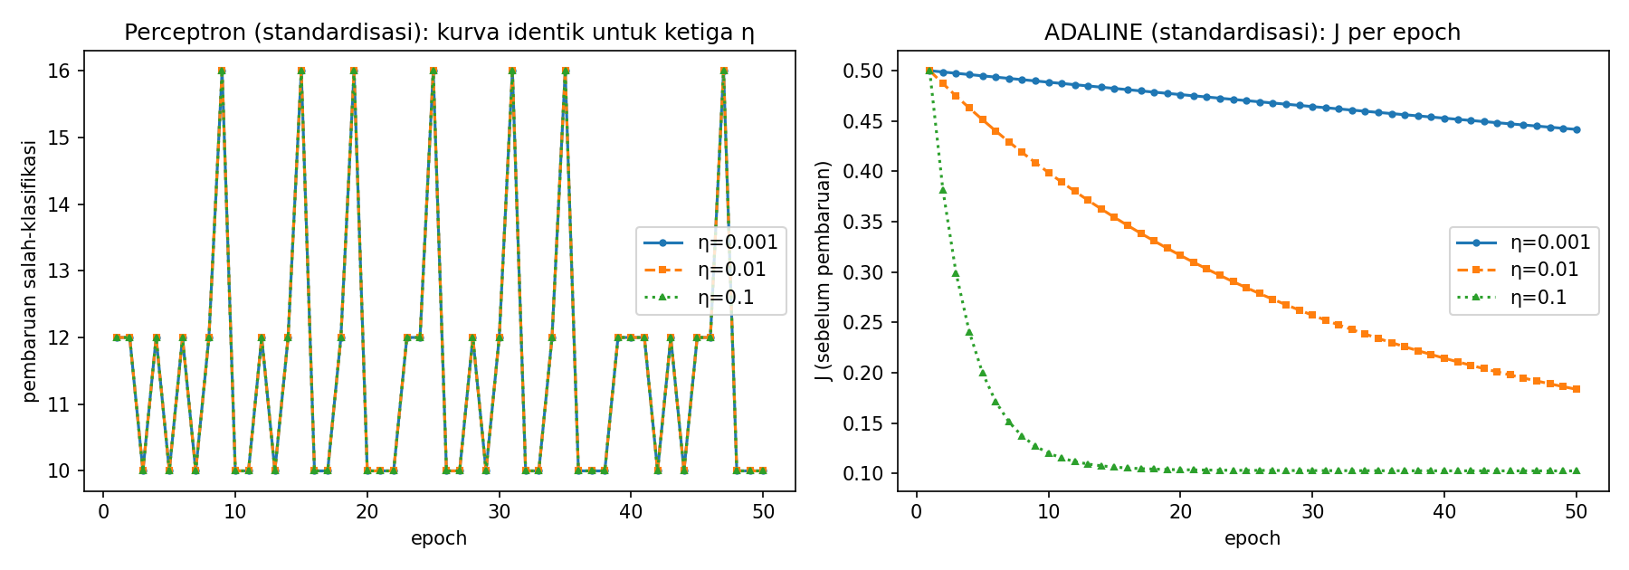
Gambar 2. Kurva pelatihan terstandardisasi: pembaruan salah per epoch Perceptron (kiri; ketiga η berimpit) dan J per epoch ADALINE (kanan).
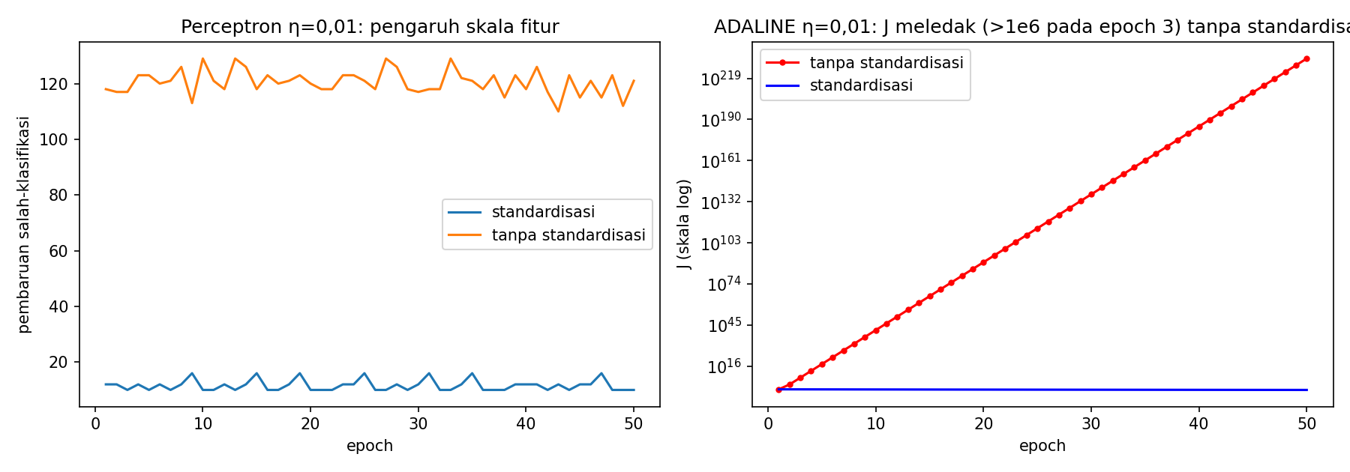
Gambar 3. Tanpa standardisasi (η = 0,01): Perceptron (kiri) dan ADALINE dengan sumbu log (kanan).
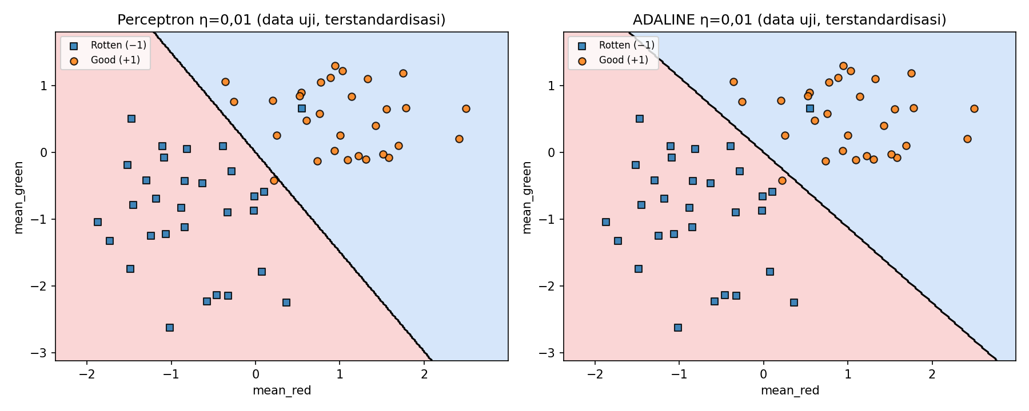
Gambar 4. Decision boundary Perceptron dan ADALINE (η = 0,01) pada data uji terstandardisasi; garis hitam = batas w₁x₁ + w₂x₂ + b = 0.
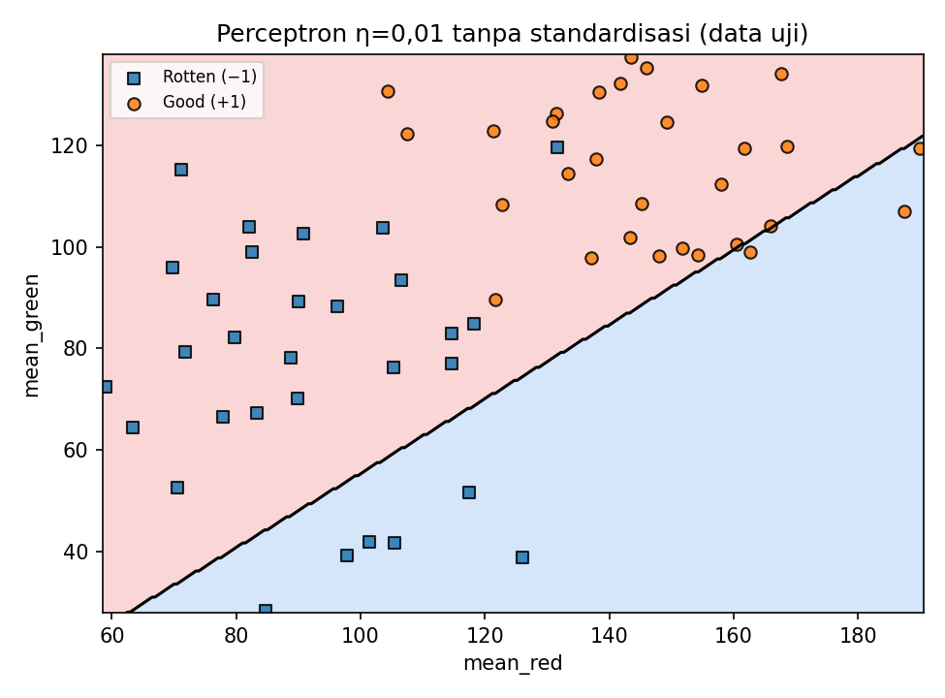
Gambar 5. Batas keputusan Perceptron tanpa standardisasi (η = 0,01) pada skala asli.
Bobot dan bias akhir (η = 0,01, terstandardisasi): Perceptron w = [0.02017; 0.01354], b ≈ 0; ADALINE w = [0.2917; 0.2594], b ≈ 0 (nilai bias ~1e-16, akibat kelas seimbang pada data terstandardisasi). Karena hanya dua fitur, batas keputusan digambar langsung pada ruang fitur (tanpa proyeksi).

7. Pembahasan dan Keterbatasan

7.1 Apakah data terpisah linear?
Indikasi tidak terpisah sempurna, tetapi hampir terpisah linear. (i) Rentang mean_red kedua kelas tumpang tindih (Gambar 1). (ii) Perceptron tidak pernah mencapai nol kesalahan: pembaruan salah berfluktuasi antara 10 dan 16 per epoch (Gambar 2), dan pada diagnostik 2000 epoch (hanya data latih, di luar delapan konfigurasi) kesalahan latih minimum yang pernah dicapai adalah 7 dari 240 serta tidak ada epoch dengan nol kesalahan. Pada data terpisah linear, teorema Rosenblatt menjamin konvergensi, sehingga perilaku ini mendukung adanya tumpang tindih. (iii) Namun akurasi tinggi (≈96%) menunjukkan pemisahan linear sudah sangat baik. Kesimpulan ini berasal dari pola data dan perilaku pelatihan, bukan hanya akurasi uji.

7.2 Perbedaan penggunaan error
Perceptron hanya belajar dari sampel yang salah, dengan galat diskrit ±2η, dan tidak menyentuh bobot saat sampel benar; karena data tumpang tindih, ia terus "tarik-ulur" sehingga kurvanya berosilasi dan tidak turun. ADALINE memakai galat kontinu y − z dari seluruh sampel sekaligus (rata-rata gradien), sehingga J turun mulus (Gambar 2 kanan) dan menuju optimum kuadrat-terkecil. Solusi tertutup least squares pada data latih memberi w = [0.5871; 0.3969], b ≈ 0, J minimum = 0.1024; ADALINE η = 0,1 mencapai J = 0,1024 pada epoch ke-50 (konvergen), sedangkan η = 0,01 (0,1810) dan η = 0,001 (0,4406) belum konvergen dalam 50 epoch.

7.3 Pengaruh η, epoch, dan standardisasi
- η pada Perceptron: hasil tidak berubah. Dengan w = 0, urutan data tetap, dan η konstan positif, η hanya menskalakan bobot: bobot dibagi η sama untuk ketiga η ([2,017; 1,354; 0] pada notebook), sehingga urutan prediksi, jumlah pembaruan, dan kurva identik (Gambar 2 kiri). Hasil yang sama ini sah, bukan kesalahan.
- η pada ADALINE: η menentukan kecepatan konvergensi J (Tabel 3): J epoch ke-50 sebesar 0,4417 (η = 0,001), 0,1835 (0,01), dan 0,1024 (0,1). Akurasi uji tetap sama karena ambang keputusan relatif tidak sensitif terhadap perbedaan kecil bobot.
- Epoch: pada Perceptron, menambah epoch tidak mengurangi pembaruan salah (10 → 12 → 10 pada epoch 10/30/50) karena data tidak terpisah linear. Pada ADALINE, J terus turun dan berhenti turun setelah mendekati optimum (η = 0,1 sejak sekitar epoch ke-15).
- Standardisasi: tanpa standardisasi, nilai fitur 30–190 membuat gradien sangat besar. ADALINE η = 0,01 divergen: J = 0,5 → 1.337 → 8,2e7 pada tiga epoch pertama, 2,7e41 pada epoch 10 dan 9,3e232 pada epoch 50. Loss belum menjadi tak hingga dalam 50 epoch, tetapi pada diagnostik 200 epoch loss menjadi tak hingga pada epoch 66; pelatihan otomatis dihentikan dan epoch dicatat. Penyebabnya: gradient descent hanya stabil bila η < 2/λmax dengan λmax nilai eigen terbesar dari X̃ᵀX̃/n (X̃ = fitur + kolom bias); pada skala fitur ~100 diperoleh λmax ≈ 2,5e4 sehingga batas stabil η ≈ 8,0e−5, jauh di bawah 0,01, sehingga tiap pembaruan memperbesar galat. Pada Perceptron tanpa standardisasi, bias berubah hanya ±2η per koreksi sedangkan w·x berskala ratusan sehingga garis batas tidak dapat bergeser memadai (b = −26,5); hasilnya 44% akurasi latih. Ini penjelasan yang konsisten dengan data, bukan hasil uji kausal.

7.4 Akurasi sama = proses sama?
Tidak. Pada η = 0,01 kedua model sepakat 100% pada prediksi data uji dan sama-sama salah 9 sampel latih, tetapi bobot dan lintasan berbeda: arah normal batas 33,9° (Perceptron) dan 41,7° (ADALINE), w₂/w₁ = 0,671 vs 0,889, kurva Perceptron berosilasi sedangkan J ADALINE menurun mulus. Dengan hanya 60 sampel uji, satu sampel setara 1,67 poin akurasi, sehingga selisih kecil antarmodel tidak dapat dianggap bermakna.

7.5 Keterbatasan dan pengembangan
- Evaluasi memakai satu split dan 60 data uji; belum ada validasi silang atau interval kepercayaan. Akurasi validasi 100% pada 48 sampel tidak informatif untuk seleksi.
- Hanya dua fitur rata-rata warna; cacat lokal (goresan, lubang) dan informasi tekstur tidak tertangkap. Kelas Defective tidak diuji.
- Kesalahan latih nol tidak menjamin kinerja sempurna pada data baru, dan sebaliknya sisa kesalahan ~4% muncul dari tumpang tindih kelas, bukan dari kegagalan algoritma.
- Pengembangan: validasi silang, fitur tambahan (HSV, tekstur GLCM), pengacakan urutan sampel pada Perceptron, serta model non-linear (MLP) bila perlu.

8. Kesimpulan
- Perceptron dan ADALINE berhasil diimplementasikan mandiri (NumPy) dan mencapai akurasi uji 96,67% (58/60) pada data terstandardisasi di keenam konfigurasi; F1 kelas positif 0,967.
- Data hampir, namun tidak sepenuhnya, terpisah linear: Perceptron tidak pernah mencapai nol kesalahan latih (minimum 7/240), sedangkan J ADALINE konvergen ke optimum kuadrat-terkecil (0,1024) pada η = 0,1.
- Kedua model berbeda dalam proses belajar (galat diskrit vs galat linear kontinu) meski akurasinya sama; η tidak mengubah hasil Perceptron (hanya skala bobot) tetapi menentukan kecepatan konvergensi ADALINE.
- Standardisasi sangat penting: tanpa itu ADALINE divergen dan Perceptron gagal (45–50%). Temuan ini berlaku untuk dataset dan satu split yang digunakan.

9. Daftar Pustaka
Rosenblatt, F. (1958). The perceptron: A probabilistic model for information storage and organization in the brain. Psychological Review, 65(6), 386–408. https://doi.org/10.1037/h0042519
Widrow, B., & Hoff, M. E. (1960). Adaptive switching circuits. IRE WESCON Convention Record, Part 4, 96–104. https://isl.stanford.edu/~widrow/papers/c1960adaptiveswitching.pdf
Raschka, S. (tanpa tahun). Adaline: Adaptive Linear Neuron Classifier. mlxtend. https://rasbt.github.io/mlxtend/user_guide/classifier/Adaline/ (diakses 6 Oktober 2026).
Raschka, S., & Mirjalili, V. (2019). Python Machine Learning: Machine Learning and Deep Learning with Python, scikit-learn, and TensorFlow 2 (3rd ed.). Packt Publishing.
Wang, C., & Xiao, Z. (2021). Potato surface defect detection based on deep transfer learning. Agriculture, 11(9), 863. https://doi.org/10.3390/agriculture11090863
Su, Q., Kondo, N., Al Riza, D. F., & Habaragamuwa, H. (2020). Potato quality grading based on depth imaging and convolutional neural network. Journal of Food Quality, 2020, 8815896. https://doi.org/10.1155/2020/8815896
Moallem, P., Razmjooy, N., & Ashourian, M. (2013). Computer vision-based potato defect detection using neural networks and support vector machine. International Journal of Robotics and Automation, 28(2), 137–145.

Lampiran A. Perhitungan Manual Dua Langkah
Parameter: η = 0,01; w = [0, 0]; b = 0. Dua sampel latih pertama (terstandardisasi): x₁ = [0,5155; 0,2856], y₁ = +1; x₂ = [−1,4175; −0,4642], y₂ = −1. Angka identik dengan keluaran sel verifikasi pada notebook (assert lulus).

A.1 Perceptron (dua sampel berurutan)
- Sampel 1: z = 0·0,5155 + 0·0,2856 + 0 = 0 → ŷ = +1 (z ≥ 0). Δ = 0,01·(1 − 1) = 0. w = [0, 0], b = 0 (tidak berubah).
- Sampel 2: z = 0 → ŷ = +1, padahal y₂ = −1. Δ = 0,01·(−1 − 1) = −0,02. w = [0,0] + (−0,02)·[−1,4175; −0,4642] = [0,0284; 0,0093]; b = 0 + (−0,02) = −0,0200.
Hasil akhir: w = [0,0284; 0,0093], b = −0,0200.

A.2 ADALINE (batch n = 2, dua iterasi)
- Iterasi 1: z = [0; 0] → e = y − z = [1; −1]; J = ½·mean(e²) = 0,5000. Xᵀe = [0,5155·1 + (−1,4175)(−1); 0,2856·1 + (−0,4642)(−1)] = [1,9330; 0,7498]; Xᵀe/n = [0,9665; 0,3749]; mean(e) = 0. w = [0,0097; 0,0037]; b = 0.
- Iterasi 2: z = [0,5155·0,009665 + 0,2856·0,003749; −1,4175·0,009665 + (−0,4642)·0,003749] = [0,0061; −0,0154]. e = [0,9939; −0,9846]; J = 0,4893. Xᵀe/n = [0,9540; 0,3705]; mean(e) = 0,0047. w = [0,009665 + 0,01·0,9540; 0,003749 + 0,01·0,3705] = [0,0192; 0,0075]; b = 0 + 0,01·0,0047 = 0,00005.
Hasil akhir: w = [0,0192; 0,0075], b ≈ 0,00005, J (sebelum iterasi 2) = 0,4893.

Lampiran B. Reproduksi
Python 3.12.3, numpy 2.4.4, pandas 3.0.2, matplotlib 3.10.8, scikit-learn 1.8.0; seed = 42. Jalankan notebook TB1_KelompokXX.ipynb dari awal hingga akhir; seluruh tabel, grafik, dan angka pada laporan ini berasal dari notebook tersebut (hasil_eksperimen.csv dan hasil_tambahan.json).

